ОГА ПОУ «Вейделевский агротехнологический техникум
имени Грязнова В.М.»

Методические указания
по выполнению лабораторно-практических работ
ОПЦ.03 Техническое оснащение и организация рабочего места

Рассмотрено
На заседании МК
Протокол №___ от_____________20__г.
Председатель МК
_________ В.И. Марченко

Преподаватель Посохова Н.А.

Пояснительная записка
Методические указания разработаны на основе Федерального государственного образовательного стандарта среднего профессионального образования по профессии 43.01.09 Повар, кондитер, утвержденного приказом Минобрнауки России от 9 декабря 2016г № 1569, учебного плана программы подготовки квалифицированных рабочих, служащих ОГА ПОУ «Вейделевский агротехнологический техникум имени Грязнова В.М.» по профессии 43.01.09 Повар, кондитер, рабочей программы по ОПЦ.03 Техническое оснащение и организация рабочего места
Цели и задачи: В результате освоения дисциплины обучающийся должен уметь:
организовывать рабочее место для обработки сырья, приготовления полуфабрикатов, готовой продукции, ее отпуска в соответствии с правилами техники безопасности, санитарии и пожарной безопасности;
определять вид, выбирать в соответствии с потребностью производства технологическое оборудование, инвентарь, инструменты;
подготавливать к работе, использовать технологическое оборудование по его назначению с учётом правил техники безопасности, санитарии и пожарной безопасности, правильно ориентироваться в экстренной ситуации

Лабораторно-практическое занятие №1
Тема: Изучение устройства и принципа эксплуатации оборудования для обработки овощей.
Цель:Ознакомиться с оборудованием, используемым при обработке овощей. Изучить устройство и принцип действия картофелеочистительной машины. Изучить правила техники безопасности при эксплуатации машин.
Материально-техническое оснащение: тетрадь для ЛПР, книгаВ.П. Золин «Технологическое оборудование для ПОП», раздаточный материал.
Ход работы:
1. Ознакомиться с дополнительным материалом (задание, учебник, рисунки).
2. Ознакомиться с машинами и механизмами для обработки овощей, заполнить таблицу

машина | назначение | Основные узлы

3. Зарисовать и изучить рисунок картофелеочистительной машины МОК-250 и подписать все ее
основные части
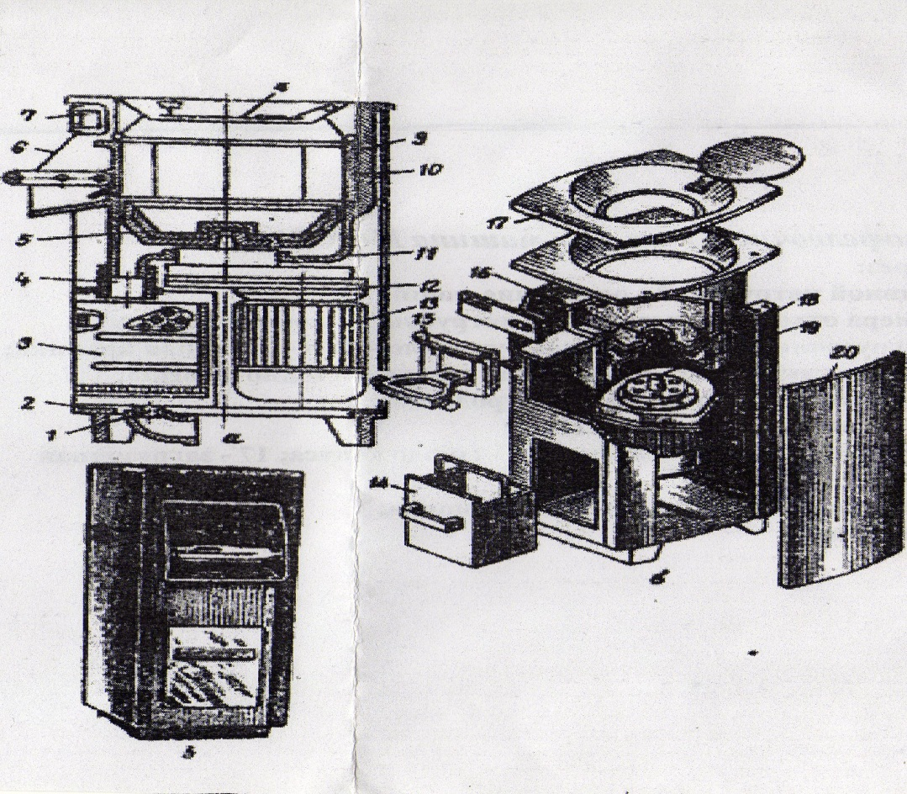

а – разрез: 1 – сливной патрубок; 2 – основание машины; 3 – камера отходов; 4 – резиновый патрубок; 5 – конусный диск; 6 – разгрузочный лоток; 7 – пульт управления; 8 – откидная крышка; 9 – рабочая камера; 10 – абразивные вставки; 11 – дно камеры; 12 – зубчатый редуктор; 13 – электродвигатель; б – схема расположения частей: 14 - сборник мезги; 15 – дверца; 16 – гнездо конуса; 17 – загрузочная крышка; 18 – стойка; 19 – шип вала; 20 – облицовка; в – общий вид.
4. Устно ответить на контрольные вопросы:
1. Описать процесс очистки картофеля в картофелеочистительной машине МОК – 250, и правила работы на ней.
Лабораторно-практическое занятие №2
Тема: Изучение устройства и принципа действия оборудования для обработки мяса и рыбы.
Цель: Ознакомиться с оборудованием, используемым при обработки мяса и рыбы.Изучить устройство и принцип действия машины для измельчения мяса, ответить на дополнительные вопросы, сделать вывод по проделанной работе
Материально-техническое оснащение: тетрадь для ЛПР, книга В.П. Золин «Технологическое оборудование для ПОП», раздаточный материал, мясорубка.
Ход работы:
1. Ознакомиться с дополнительным материалом (задание, учебник, рисунки).
2. Перечислите все машины и механизмы для обработки мяса и рыбы, запишите название и назначение.
3. Пользуясь рисунком, выполните его у себя в тетради (рисунок в разрезе), подпишите все его основные части
4. Укажите порядок сборки мясорубки для разного вида измельчения.
5. Ответьте на контрольные вопросы:
  - Что нужно сделать, если мясорубка не режет, а мнет мясо?
  - Что необхождимо сделать, если продукт нагревается, а пленки наматываются на ножи?
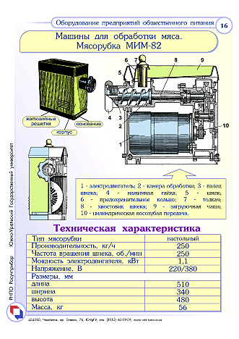

Лабораторно-практическое занятие № 3
Тема: Изучение устройства и принцип эксплуатации оборудования для приготовления теста
Цель: Ознакомиться с оборудованием, используемымдля приготовления теста и полуфабрикатов. Изучить устройство и принцип действия тестомесильной машины, ответить на дополнительные вопросы, сделать вывод по проделанной работе
Материально-техническое оснащение: тетрадь для ЛПР, книга В.П. Золин «Технологическое оборудование для ПОП», раздаточный материал, схема машины.
Ход работы:
1. Ознакомиться с дополнительным материалом (задание, учебник, рисунки).
2. Ознакомиться с машинами для приготовления теста и полуфабрикатов, заполнить таблицу.

машина | назначение | Основные узлы

3. Пользуясь рисунком, выполните его у себя в тетради (рисунок в разрезе), подпишите все его основные части
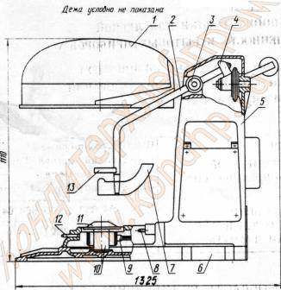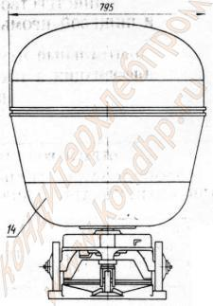
Тестомесильная машина марки ТММ-1М (рис. I) состоит из ограждения 1, месильного рычага 2, кривошипа 4, корпуса 5, редуктора 10, привода дежи и фундаментной плиты 8, Фундаментная плита представляет собой чугунное основание коробчатой формы с площадками для редукторов. Для правильного направления ходовых колес при накатке дежи 14 с обеих сторон плиты имеются специальные выступы, а в передней ее части - углубление для направляющего колеса.
Контрольные вопросы:
- От чего зависит продолжительность перемешивания теста?
- Что необходимо сделать, чтобы отобрать пробу у теста во время замеса?
Лабораторно-практическое занятие № 4
Тема: Изучение устройства и принцип эксплуатации варочного оборудования.
Цель: Ознакомиться с варочно-жарочным оборудованием. Изучить устройство и принцип действия электроплит, ответить на дополнительные вопросы. Приобрести практический опыт в подборе и эксплуатации варочного оборудования.
Материально-техническое оснащение: тетрадь для ЛПР, книга В.П. Золин «Технологическое оборудование для ПОП», раздаточный материал, электроплита.
Ход работы:
- Ознакомиться с дополнительным материалом (задание, учебник, рисунки).
- Ознакомиться с варочно-жарочным оборудованием, заполнить таблицу.
машина | назначение | Основные узлы
3. Пользуясь рисунком, выполните его у себя в тетради (рисунок в разрезе), подпишите все его основные части.
4. Ответьте на контрольные вопросы
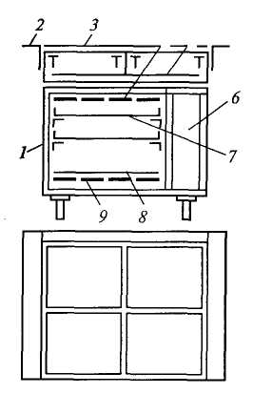
Принципиальная схема четырехконфорочной плиты с жарочным шкафом:
1 — каркас; 2 — бортовая поверхность; 3 — конфорки; 4, 9 — верхняя и нижняя группы ТЭНов; 5 — выдвижной поддон; 6—блок управления; 7 — противень; 8 — поддон

Контрольные вопросы
- Правила эксплуатации электроплит
- Техника безопасности при эксплуатации электроплит

Лабораторно-практическое занятие № 5
Тема: Изучение устройства и принцип эксплуатации жарочного оборудования
Цель: Ознакомиться с оборудованием, используемым для жаренья и выпечки. Изучить устройство и принцип действия электрической сковороды, ответить на дополнительные вопросы, сделать вывод по проделанной работе
Материально-техническое оснащение: тетрадь для ЛПР, книга В.П. Золин «Технологическое оборудование для ПОП», раздаточный материал, электросковорода.
Ход работы:
- Ознакомиться с дополнительным материалом (задание, учебник, рисунки).
- Ознакомитьсяс оборудованием, используемым для жаренья и выпечки, заполнить таблицу.
машина | назначение | Основные узлы
3. Пользуясь рисунком, выполните его у себя в тетради (рисунок в разрезе), подпишите все его основные части.
4. Ответьте на контрольные вопросы
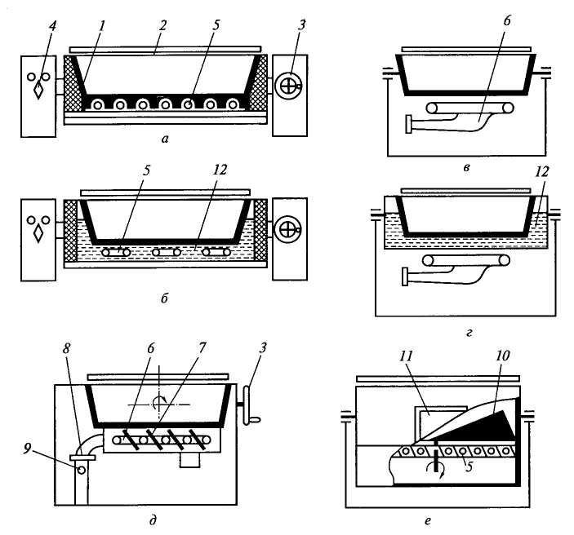
Принципиальные схемы сковород периодического действия:
а, б — электрических соответственно с непосредственным и косвенным обогревом чаши сковороды; в, г — газовых соответственно с непосредственным и косвенным обогревом чаши сковороды; д — газовой с непосредственным ИК обогревом чаши сковороды; е — электрической с мешалкой для пассерования;
1 — чаша сковороды; 2 — крышка; 3 — штурвал поворотного червячного редуктора; 4 — переключатель мощности; 5 — электронагреватели (закрытого типа, ТЭНы и ИК); 6— газовая инжекционная горелка; 7 — керамические ИК-переизлучатели; 8 — дымоотводящий канал; 9 — заслонка — регулятор тяги; 10 — лопастная мешалка; 11 — загрузочная дверца; 12 — промежуточный теплоноситель (минеральное масло)
Контрольные вопросы
- Что собой представляют сковороды периодического действия
- Правила эксплуатации электросковороды
- Техника безопасности при эксплуатации электросковороды
Лабораторно-практическое занятие № 6
Тема: Изучение устройства и принцип эксплуатации пароконвектоматов
Цель: Ознакомиться с оборудованием. Изучить устройство и принцип действия пароконвектомата, изучить правила эксплуатации.
Материально-техническое оснащение: тетрадь для ЛПР, книга В.П. Золин «Технологическое оборудование для ПОП», раздаточный материал. Пароконвектомат.
Ход работы:
- Ознакомиться с дополнительным материалом (задание, учебник, рисунки).
- Ознакомиться с оборудованием, заполнить таблицу.
машина | назначение | Основные узлы
3. Ответьте на контрольные вопросы

Контрольные вопросы
- Режимы обработки продуктов в пароконвектоматах.
- Как происходит управление работой пароконвектомата
- Системы образования пара.
- Функциональные возможности пароконвектоматов

Дополнительный материал
Особенности конструкции пароконвектоматов.
Пароконвектоматы изготавливаются из пищевой нержавеющей стали.
Рабочая камера.
Сердцем любого пароконвектомата является рабочая камера. На дне камеры имеется небольшое отверстие, предназначенное для слива конденсата в канализацию. В качестве материала для духовой камеры используется исключительно высококачественная нержавеющая сталь марки Л181 304, характеризующаяся наивысшей степенью устойчивости к появлению коррозии. При закрытой дверке пароконвектомата рабочая камера является полностью герметичной, что гарантирует равномерное распределение тепла по всему объему духовки. Благодаря конструктивным особенностям, в любой точке камеры температура поддерживается на одинаковом уровне.
Основными элементами аппарата, располагающимися в рабочей камере, являются вентилятор и нагревательные ТЭНы. В большинстве моделей современных пароконвекционных печей используются кольцевые нагревательные элементы.
Дверца пароконвектомата.
Благодаря плотному прилеганию дверки к корпусу пароконвектомата (за счет резинового профиля), рабочая камера аппарата становится полностью герметичной. Дверка пароконвектомата имеет застекленное окно, что дает возможность визуально контролировать процесс приготовления блюда. Для остекления дверцы пароконвектомата большинство производителей используют двойные или тройные термоустойчивые стекла. Такой подход к остеклению обусловлен двумя основными причинами:
- уменьшение теплопотерь в процессе работы пароконвектомата.
- травмобезопасность персонала (практически исключается возможность получения ожогов)
Преследуя цель сделать работу обслуживающего персонала максимально безопасной, некоторые производители устанавливают на пароконвектоматы дверцы с так называемым двухступенчатым открыванием. Если потянуть ручку один раз (первый шаг), дверца открывается частично, обеспечивая тем самым безопасный выход пара. И только второй шаг открывает дверцу пароконвектомата полностью.
Что касается запирающего механизма дверки пароконвектомата, то тут есть несколько основных вариантов:
- поворотный механизм – запирание осуществляется вследствие поворота ручки (в запирающем положении штоки выдвигаются и цепляются за специальные крепления на корпусе).
- рычажный – в таком случае дверца закрывается за счет рычага, расположенного на дверце. При закрытии он надежно захватывается запорным устройством на корпусе аппарата.
- кнопочный – при закрытии дверцы нажимается специальная запирающая кнопка.
Лоток для сбора конденсата.
При открытии дверцы пароконвектомата освобождается определенное количество конденсированной влаги. Для того, чтобы она не капала на пол разработано приспособление – металлический короб для сбора конденсата.
Температурный щуп.
Данным приспособлением оборудованы преимущественно дорогие модели пароконвектоматов ведущих мировых производителей. Температурный щуп, как правило, имеет один или несколько температурных датчиков и служит для измерения температуры внутри приготавливаемого продукта. Чтобы приготовить то или иное блюдо не обязательно рассчитывать время, за которое продукт хорошо прожарится. Теперь можно приготовить продукт, просто установив основные параметры его готовности.
Регулируемые ножки.
Каждый пароконвектомат оборудован выкручивающимися ножками, благодаря чему аппарат можно установить на любой поверхности, в том числе и неровной.

Лабораторно-практическое занятие № 7
Тема: Изучение устройства и принцип эксплуатации оборудования для раздачи пищи
Цель: приобрести практический опыт в подборе и эксплуатации оборудования для раздачи блюд.
Материально-техническое оснащение: тетрадь для ЛПР, книга В.П. Золин «Технологическое оборудование для ПОП», раздаточный материал, линия раздачи.
Ход работы:
- Ознакомиться с дополнительным материалом (задание, учебник, рисунки).
- Ознакомиться с оборудованием для раздачи пищи, заполнить таблицу.
машина | назначение | Основные узлы
3. Пользуясь рисунком, выполните его у себя в тетради (рисунок в разрезе), подпишите все его основные части.
4. Ответьте на контрольные вопросы.
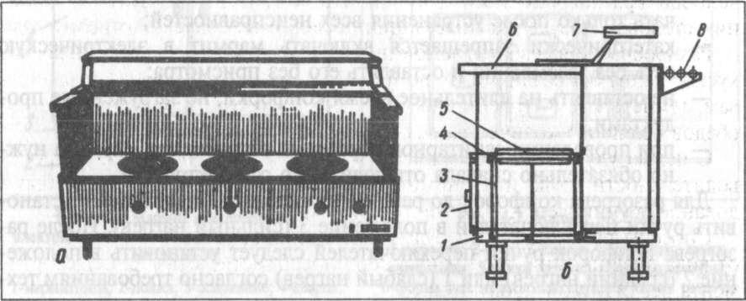

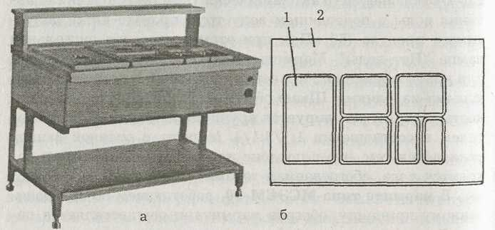
контрольные вопросы
1. Сколько ступеней нагрева имеет тепловая стойка?
2. Чем отличается стационарный мармит от передвижного?
3. Какой обогрев имеет мармит для краткосрочного хранения первых блюд?
4. Как регулируется температура разогрева мармита для кратковременного хранения вторых блюд, гарниров, соусов.

